**НЕДЕЛЯ 
НАЧАЛЬНЫХ  КЛАССОВ
**

***КГУ ООШ села Камышенка***

**ДЕВИЗ НЕДЕЛИ:**

**«Знание! Творчество ! Дружба!»**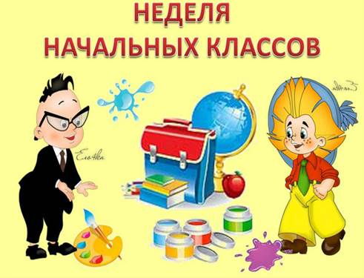



***18 – 22 апреля 2022 год***

***"Путешествие в страну Знаний"***

**Понедельник**

**Открытие недели. Проведение линейки**

**День окружающего мира**

Девиз дня: « *Вперед, Знайки*!»

***«Олимпиада по окружающему миру»***

  1-4 классы.

**Вторник**

**День русского языка**

           Девиз дня: "*Думай, проверяй, пиши"*

1. ***Конкурс «Лучший каллиграф»***
2. ***Открытый урок русского языка в 3 классе.***
3. ***Олимпиада по русскому языку***

***«Лучший знаток русского языка» 3-4 классы.***

**Среда.**

 **День математики**

Девиз дня: "Считай, смекай, отгадывай!"

1. ***Открытый урок математики в 4 классе.***
2. ***Открытый урок математики в 1 классе***
3. ***Олимпиада по математике 2 -4 классы.***

**Четверг.**

**День творчества**

Девиз дня: «Талантливый ребенок- талантлив во всем»

***Рисунки, поделки своими руками.***

Подведение итогов конкурсов.

Награждение самых активных, дружных и умелых.

**Пятница.**

**День литературного чтения.**

Девиз дня: "*Читай, думай, рассказывай*!"

1. ***Открытый урок литературного чтения во 2 классе***

1. ***Открытое мероприятие в предшкольном классе «В гостях у сказки»***
2. ***Л***
3. ***Проведение линейки . Подведение итогов недели.***
4. ***Награждение грамотами победителей олимпиад.***

**Отчет по проведению**

**Недели начальной школы.**

**Сроки проведения:**

***18 – 22 апреля 2022 год***

  Неделя начальной школы прошла с учетом возрастных особенностей учащихся. Ежегодно меняется название и тема, что отражает основную направленность её мероприятий. В этом учебном году неделя начальных классов была предметной и называлась «Путешествие в страну знаний».

**Основная цель** – повышение интереса учеников к предметам, формирование познавательной активности, кругозора.  
**Цель проведения недели**:

* Развитие познавательной активности учащихся;
* Формирование положительной мотивации к учению;
* Вовлечение всех детей в процессе обучения и воспитания через занимательные формы проведения уроков и внеклассных мероприятий;
* Формирование ответственности за порученное дело;
* Воспитание нравственно – эстетического отношения к миру.

**Задачи предметной недели:  
1.**Создание условий максимально благоприятствующих получению качественного образования каждым учеником в зависимости от его индивидуальных способностей, наклонностей, культурно - образовательных потребностей.  
**2.** Повышение интереса обучающихся к учебной деятельности.  
**3.** Оценка влияния предметной недели на развитие интереса учеников к изучаемым предметам.  
**4.** Помощь учителям и ученикам в раскрытии своего творческого потенциала, организаторских способностей.  
**5.** Создание праздничной творческой атмосферы.

**6.**Пропаганда здорового образа жизни.  
  
**Принцип проведения предметной недели -**каждый ребенок является активным участником всех событий недели.  
Он может попробовать свои силы в различных видах деятельности: решать задачи и примеры, сочинять, писать, мастерить, фантазировать, выдвигать идеи, реализовывать их, рисовать, загадывать (придумывать) и разгадывать свои и уже существующие задачи и загадки.  
            План проведения недели был обсуждён и утверждён на методическом объединении учителей начальных классов. В составлении плана приняли участие все учителя начальной ступени обучения.

        Мероприятия недели проводились согласно разработанному плану.

План проведения недели включал в себя открытые уроки, классный час, викторину, внеурочную деятельность, конкурсы рисунков и поделок. Всеми  учителями начальных классов была проведена большая работа по подготовке и проведению предметной недели. Проводимые уроки отмечались разнообразием приёмов и методов обучения, форм организации урока. Учителя стараются работать творчески, так как современный урок - это творчество самого учителя, его стремление к проявлению профессиональной индивидуальности. На уроках в начальной школе ученики совершали  интересные открытия, увлекательные путешествия, наблюдения, проявив неиссякаемую радость познания.

**В 1 классе был проведён открытый урок по  математике Туришевой В. В**. на тему «Решение задач»

.Вид урока: урок - путешествие в гости к гномам.

 Содержание урока полностью отвечает программному материалу, так как обучающиеся 1 класса к этому моменту должны знать типы задач и уметь их решать, применяют вычислительные навыки в пределах 10.

Использовались следующие методы и приемы обучения:

- объяснительно-иллюстративный (беседа, практическая работа в виде математического диктанта, во время работы с геометрическим материалом.)

- проблемно-сообщающие (задачи на геометрические фигуры, на определение не хватающего флажка и т.д. это задачи с объяснением почему?)

-  наглядный (поможет осмысленному усвоению учебного материала, будет способствовать активизации познавательной деятельности школьников)

С помощью этих методов и приемов обучения, учитель смогла активизировать учащихся:

- урок в форме путешествия, путешествие совершается в гости к гномам по поляне.

- учащиеся выступают в роли гостей.

- задачи в форме игры.

- герои из сказки.

На всех этапах урока ученики были вовлечены в активную мыслительную и практическую деятельность. Это видно

-во время актуализации знаний (работа с арифметическим диктантом)

- во время закрепления и систематизация знаний – работа с геометрическим материалом.

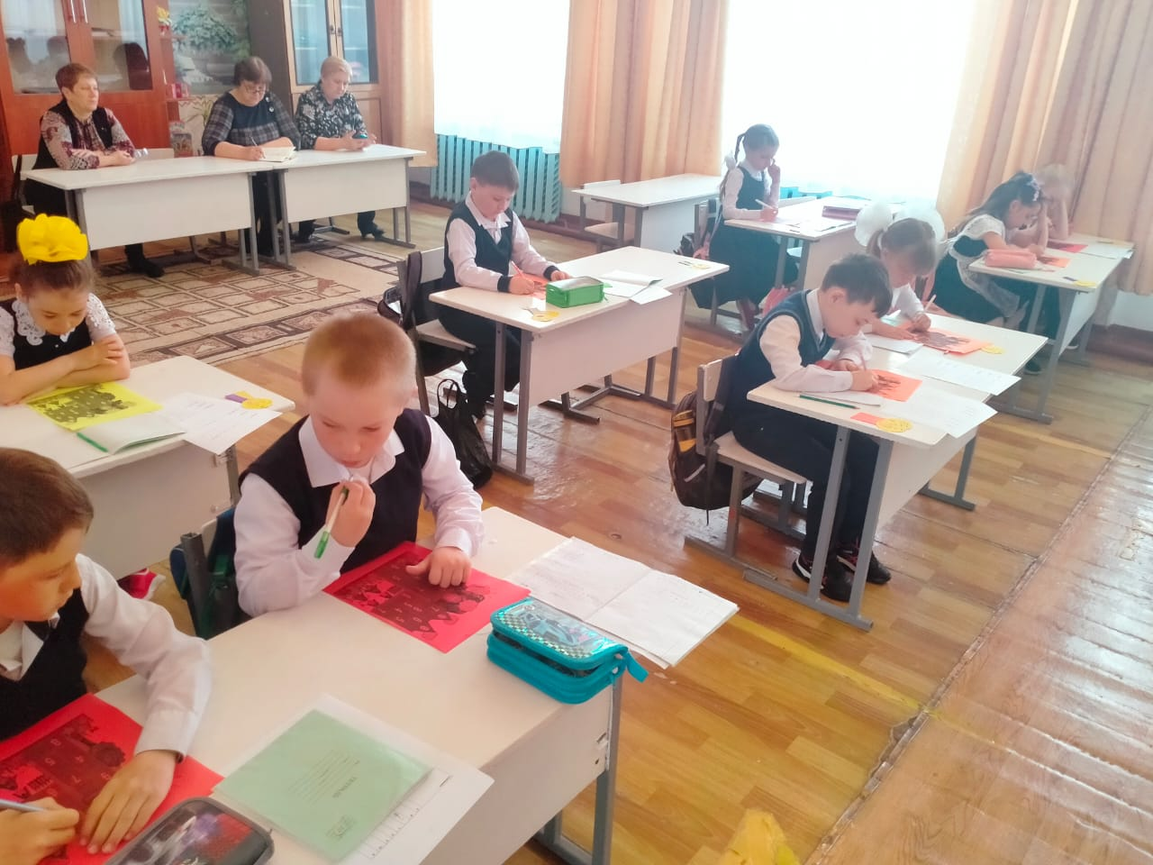

На уроке наблюдалось рациональное использование времени, предупреждение перегрузки детей обеспечивалось за счет быстрой смены видов деятельности. Чередовались устные и письменные виды работ. 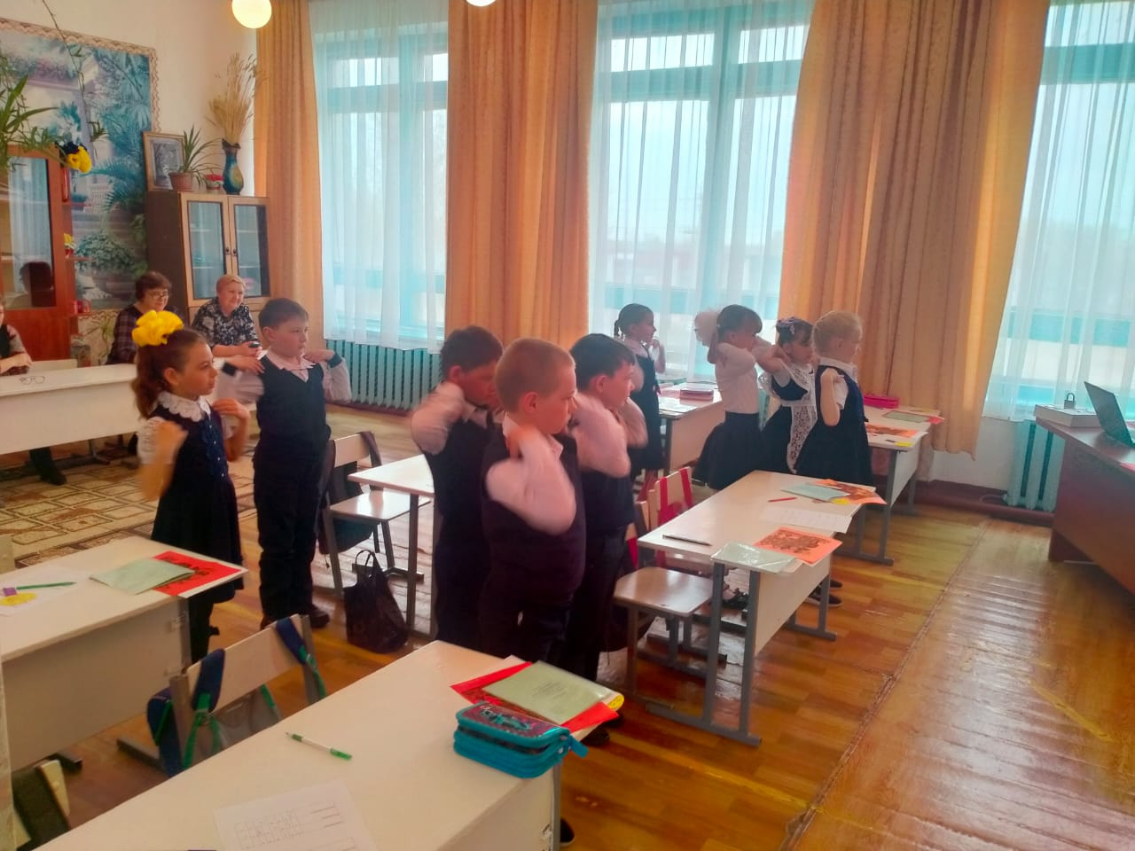

На уроке применялось здоровье сберегающие технологии. (физкультминутка для глаз)

При проведении итога и рефлексии был применен самоанализ деятельности учеников.  Урок проведен в доброжелательной рабочей обстановке.

Урок поставленной цели достиг.  Именно рефлексия показала усвоения материала.

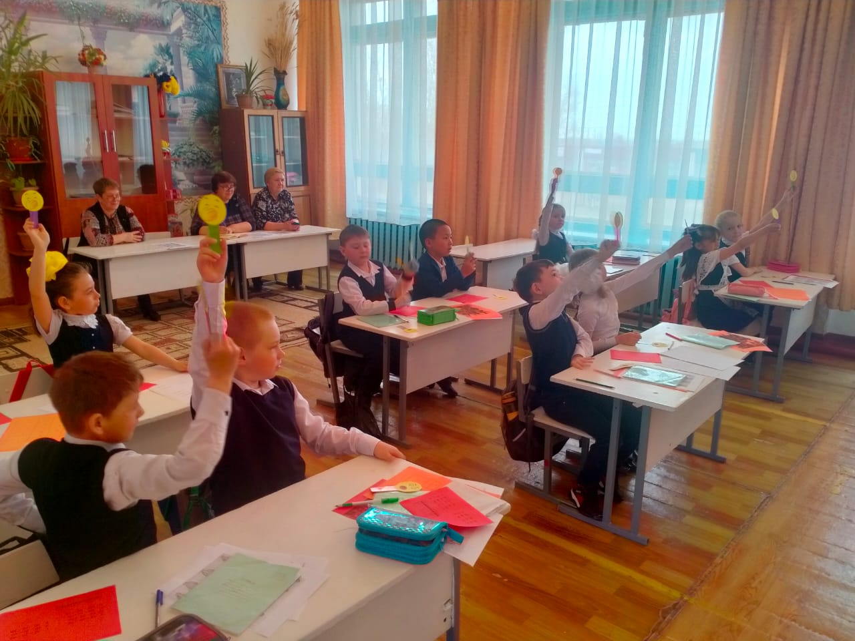

**Во 2 классе был проведён открытый урок по литературному чтению.**

**Учитель: Лисовская О. С.**

Тема урока «Хитрые вороны».

Урок учащиеся начали со скороговорки, подготовка речевого аппарата к работе. Работали над двумя текстами, научно-познавательный и художественный, учились их различать. Была проведена словарная работа по тексту. Чтение текста проводилось по частям учителем, а также учащимися по цепочке. 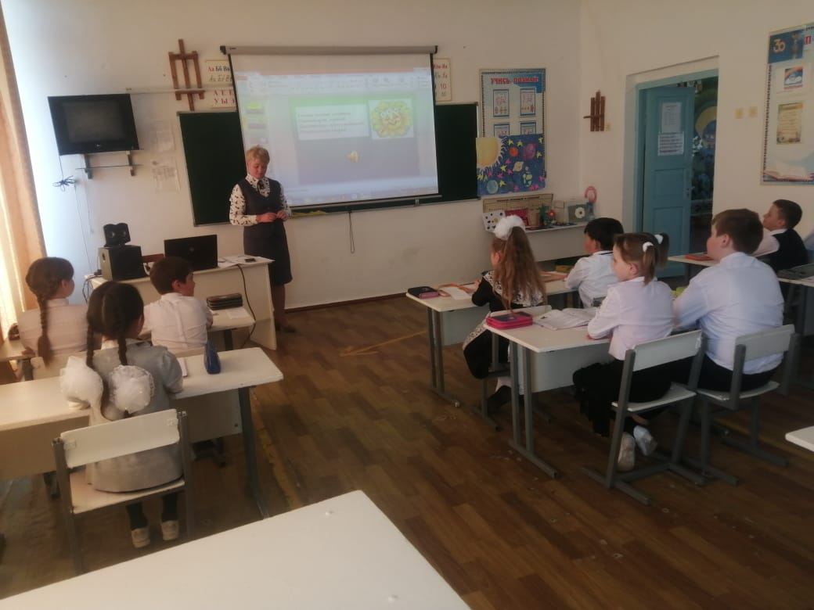

По завершению чтения текста ученики работали по тестам, отвечая на вопросы и оценивали себя в парах, с проверкой по шаблону. Была проведена групповая работа, где учащиеся заполняли таблицу, сравнивая тексты.

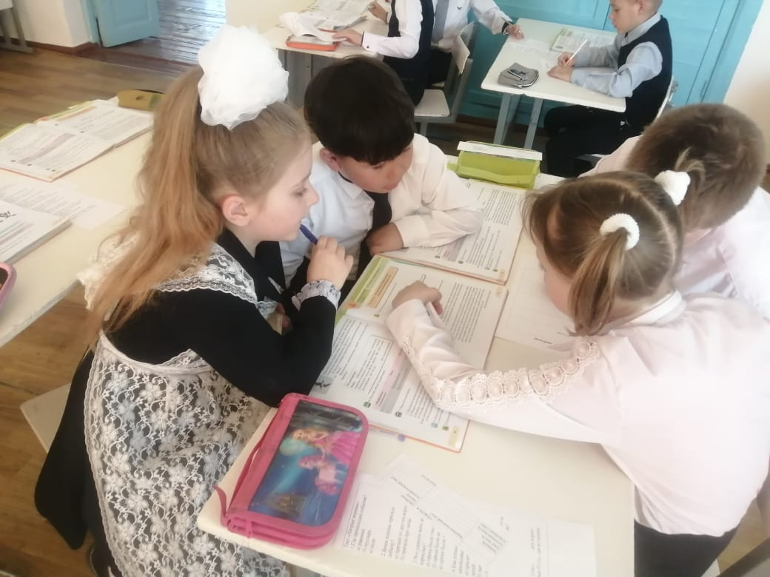

Дети на уроке работали активно, отвечали, высказывали свои мнения. 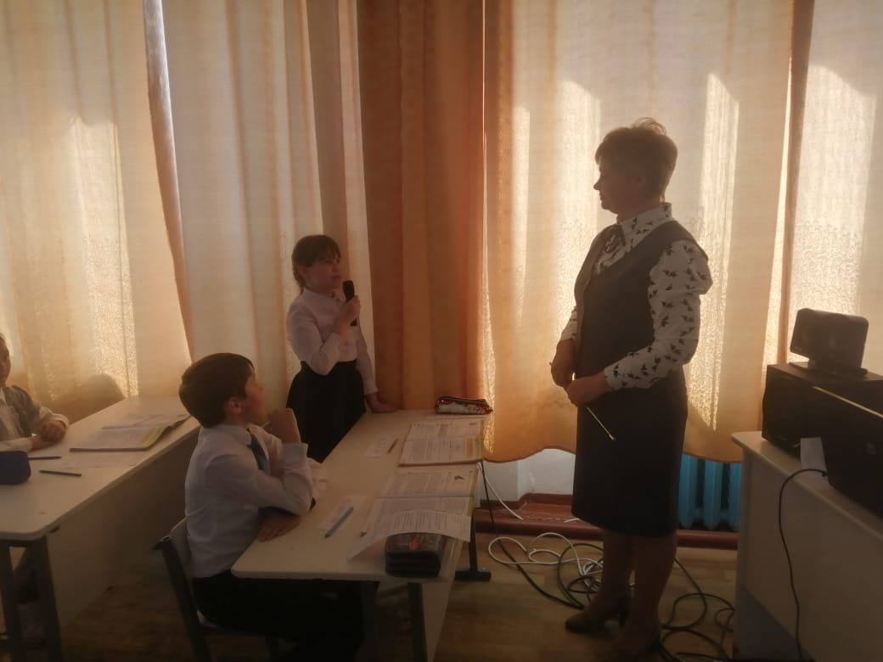

Урок прошёл хорошо, цель достигнута.

**В день математики был проведён открытый урок в 4 классе Литовченко С. В**. Тема урока: Обобщение. Сквозная тема: «Путешествие в космос»

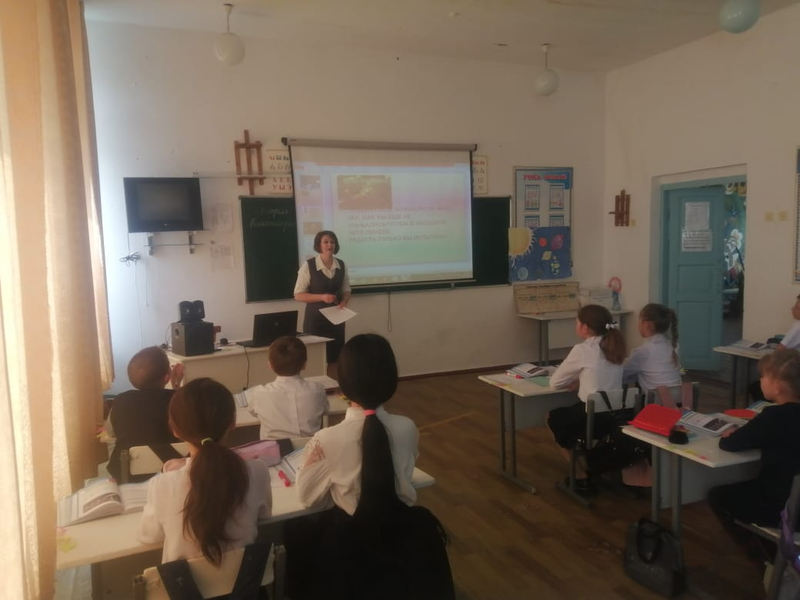

Урок построен с учётом индивидуальных, возрастных и психологических особенностей детей. Все структурные элементы урока были выдержаны.

Поскольку это урок – путешествие, то все задания были в игровой форме. 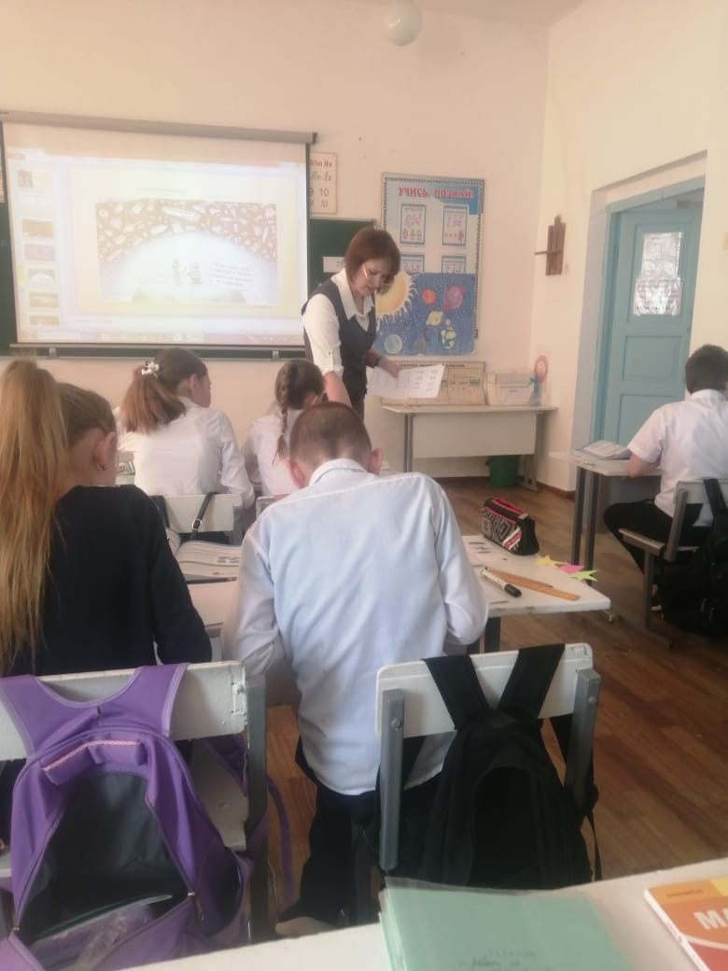

На первом этапе был эмоциональный настрой и ребята быстро включились в рабочий ритм.

Математический диктант «Звёздный счёт». Далее учащиеся преодалевали преграды: Звёздный дождь», «Альфа-ошибка». Космический мусор», «Математическая туманность», «Открытый космос» получая информацию о космосе и закрепляя знания по изученным темам.

В конце урока была проведена рефлексия.

На уроке использовалась слайдовая презентация и карточки с заданиями.

Урок прошёл на достаточном эмоциональном уровне: учащиеся получили огромное удовольствие от общения.

**Открытый урок русского языка в 3 классе «Путешествие в сказочный город слов» был проведён Мотовиловой М. А.**

  На уроке использовались различные виды работы: индивидуальную, фронтальную, работу в парах, в группах, самостоятельную работу.

        Были использованы следующие методы обучения: наглядно-иллюстративный, частично-поисковый, контроля (самоконтроль, самооценка), словесный, практический.

        Активность учащихся была на высоком уровне. Материал усвоен, так как дети смогли применить полученные знания при закреплении материала.

Система оценивания работы учащихся, которая была представлена   очень эффективна, т.к. дети  активизируются и каждый видит результат своей деятельности и может себя оценить.

Время на уроке было распределено рационально.

        Была дана положительно-эмоциональная установка, что создает так называемую ситуацию успеха для каждого учащегося, а значит, появляется больше желания учиться, и, следовательно, хорошо усваивать  материал.

**В предшкольном классе проведено внеклассное мероприятие на тему: «Путешествие в мир сказок» Островской Н. С.**

Форма путешествия   помогла  разнообразить методы работы, неожиданные ситуации мотивируют на успешность  самостоятельной деятельности.  Различные виды деятельности чередовались. 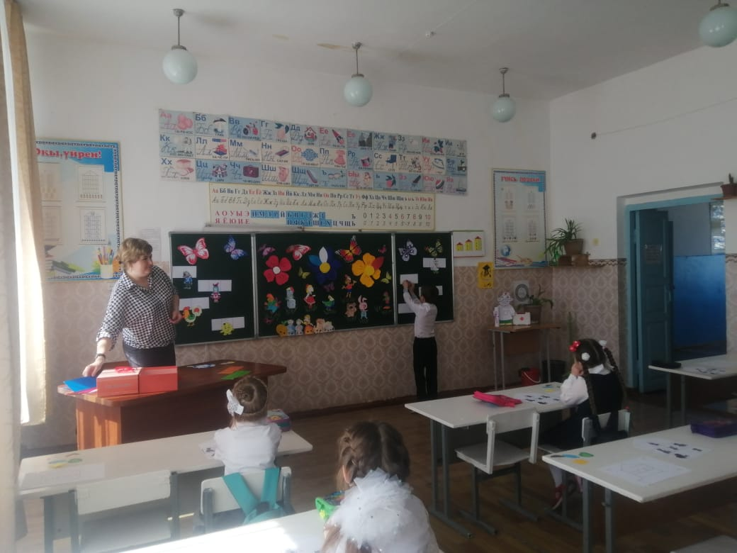

Для каждого ученика была создана ситуация успеха. Работая в паре, где дети получают поддержку от соседа.

  При постановке вопросов и определении заданий на мероприятии Наталья Сергеевна учитывала индивидуальные особенности учеников, давала только положительную характеристику результатам их деятельности. (во время самостоятельной работы поощряла словами, улыбкой) 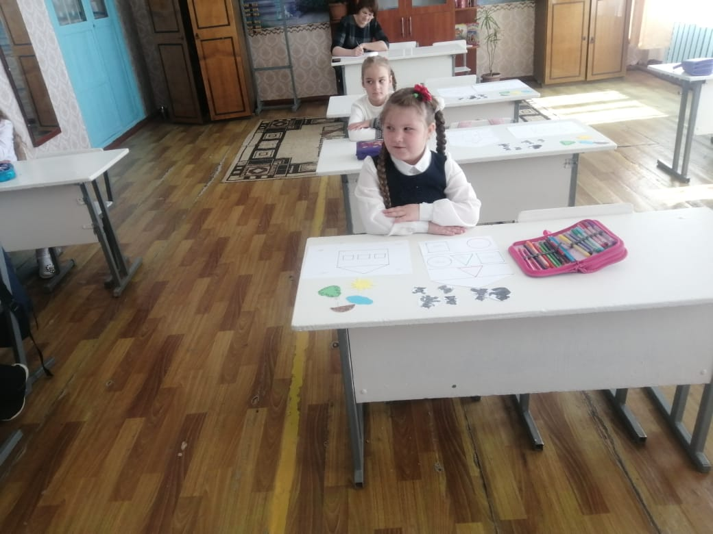

Учебная информация была привлекательна для детей. За счет привлекательности содержания заданий и подачи учебного материала, повысились возможности учеников в достижении поставленных целей.

Интенсивность мероприятия была оптимальной с учетом физических и психологических особенностей учеников.

На мероприятии наблюдалось рациональное использование времени, предупреждение перегрузки детей обеспечивалось за счет быстрой смены видов деятельности. Чередовались устные и письменные виды работ.

Мероприятие проведено в доброжелательной рабочей обстановке.

Дети участвовали в конкурсах: «Лучший каллиграф» , «Юный художник», «Самоделкин»

***На линейке были подведены итоги недели и вручены грамоты.***

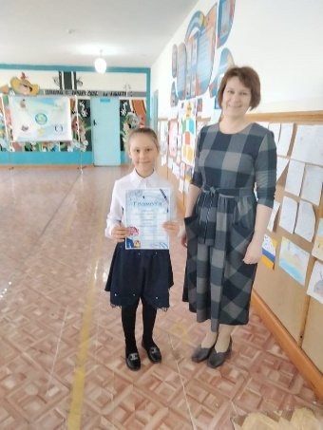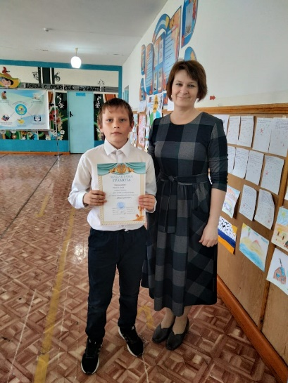 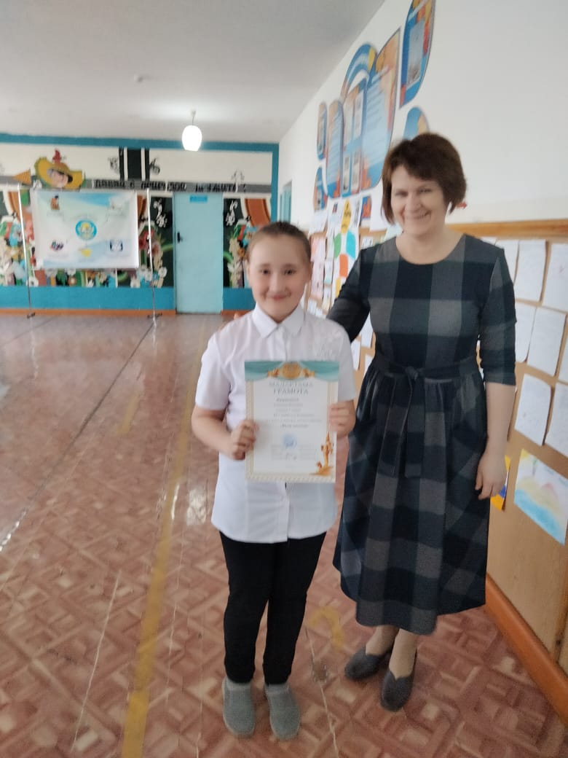

**ВЫВОДЫ**

      «Неделя начальной школы» прошла в атмосфере творчества, сотрудничества, позволила обучающимся раскрыть свой творческий потенциал. Все учителя в ходе предметной недели проявили хорошие организаторские способности, создали творческую атмосферу. Обучающиеся показали хорошие знания и умение применять знания в разных ситуациях, взаимовыручку, неординарное решение трудных вопросов.

Рук-ль МО нач. кл. Мотовилова М. А.